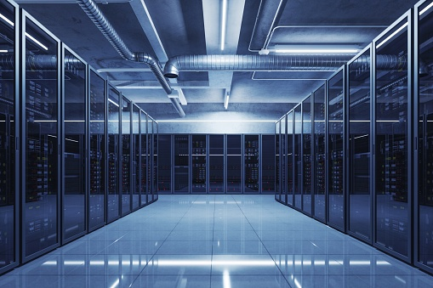

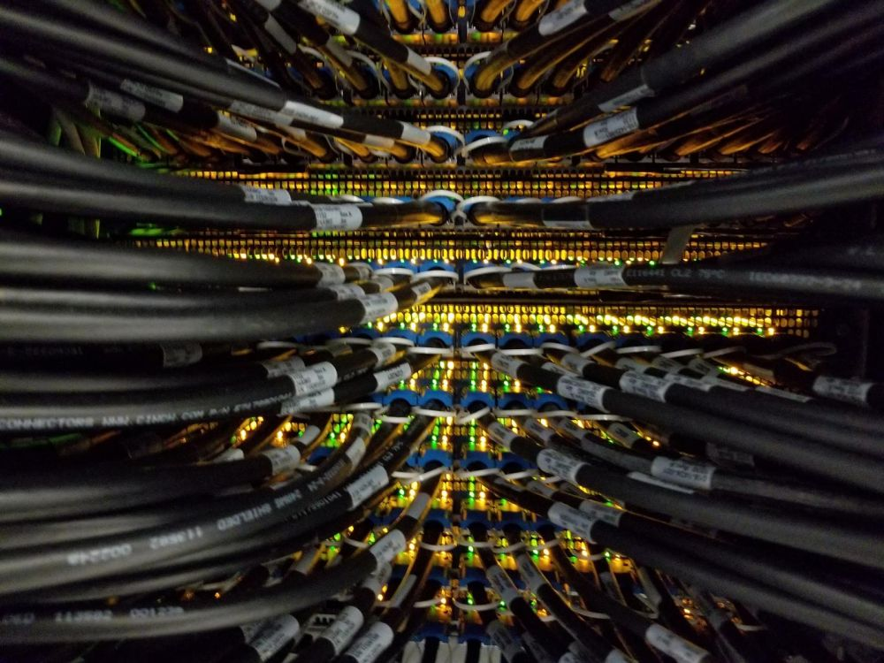

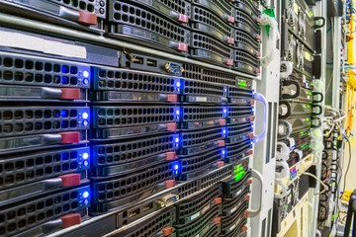

**D’où vient la pollution numérique ?**

La pollution numérique est la pollution liée à l’impact de l’ensemble des nouvelles technologies du numérique. De la recherche Internet, à l’envoi d’un mail, en passant par l’utilisation d’une plateforme de streaming, toutes ces activités nécessitent une quantité importante d’énergie et génèrent des émissions de gaz à effet de serre. Elles **représentent chaque année 4% des émissions de gaz à effet de serre, soit une fois et demi plus que l'aviation civile.**

[Selon l’ADEME](https://www.ademe.fr/impact-spatial-energetique-data-centers-territoires-l) (Agence de l’environnement et de la maîtrise de l’énergie), alors que la moitié des émissions de gaz à effet de serre du secteur numérique est due à la fabrication des équipements informatiques (smartphones, ordinateurs, tablettes…), l’autre moitié est imputable au fonctionnement du réseau Internet (transport, stockage et traitement des données, fabrication et maintenance réseau…).

**Définitions**

Les **centres informatiques** - ou **data centers** - sont des lieux physiques (pièce, voire bâtiment) où sont effectués des services de stockage et de traitement de données pour des utilisateurs - consommateurs, entreprises ou administrations. Ils hébergent des serveurs (ordinateurs réalisant des traitements), des baies, des disques durs, et sont reliés aux utilisateurs par les réseaux fixes ou mobiles.

Par exemple, avec Google Drive, depuis son domicile, son lieu de travail, son smartphone...  [Siri, Google Home ou Alexa](https://www.sciencesetavenir.fr/high-tech/conso/alexa-amazon-veut-calmer-les-rires-diaboliques-de-son-assistant-vocal_121870), fonctionnent également dans le cloud : ils doivent se connecter à des serveurs distants sur internet pour fonctionner !

**L’impact environnemental des data centers**

Si la fabrication des équipements informatiques nécessite l’extraction de métaux rares et requiert une quantité importante d’énergie, l’alimentation de ces technologies fait également grimper le coût énergétique. En France, 10% de l’électricité produite est consommée uniquement par des data centers, et entre [40 à 50% de cette consommation](https://www.planetoscope.com/electronique/230-energie-consommee-par-les-data-centers.html)est due à la climatisation et aux systèmes de refroidissement. En France, la consommation des data centers s'élevait à environ 3 TWh en 2015, soit davantage que la consommation électrique de la ville de Lyon, selon l'Union française de l'électricité (UFE).

À quoi tient-elle ? Il faut bien entendu alimenter en électricité les nombreux appareils. Mais elle est principalement dissipée sous forme de chaleur lorsqu'elle passe dans un matériau conducteur, ce qu'on appelle "effet joule".

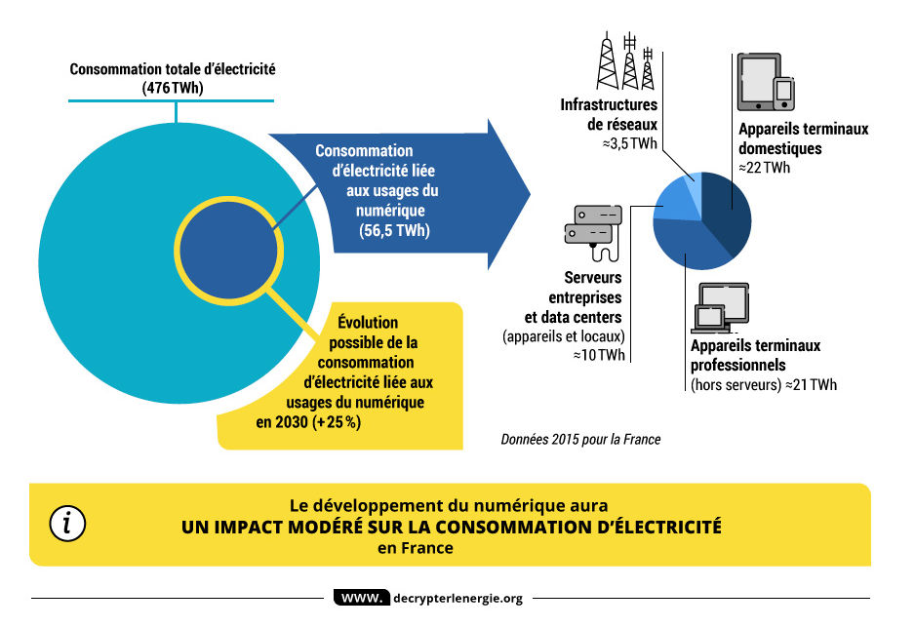La France compte désormais environ 200 data centers, soit 20 fois plus qu’il y a deux ans. Plus de 90% des données disponibles aujourd’hui ont été générées entre 2015 et 2017, et ce volume d’information double tous les deux ans.

**Quatre chiffres pour comprendre l'immense impact écologique du numérique**

**🡺** Les centres informatiques utilisés par des entreprises et individus résidant en France en 2019 ont consommé environ 33,5 TWh d'énergie primaire et émis 2,1 MtCO2éq. Cela représente **14 % de l'empreinte carbone du numérique en France**.

**Cette empreinte pourrait connaître d'ici 2040 une hausse de 86 %, plus importante même que celle du bilan carbone de l'ensemble du secteur numérique français (+ 60 %) sur la même période.**

[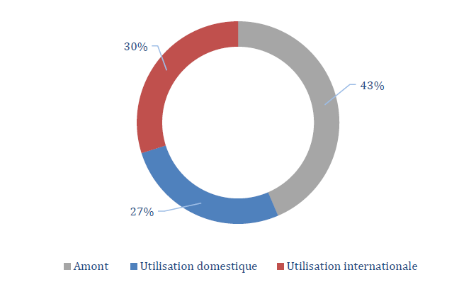](https://www.senat.fr/rap/r19-555/r19-55510.png)

[](https://www.senat.fr/rap/r19-555/r19-55510.png)

**🡺 4% des émissions de gaz à effet de serre**

C'est une fois et demi plus que l'aviation civile. Les data centers pourraient devenir dans les prochaines années plus énergivores que l'humanité toute entière. "Chaque information que l'on recherche sur internet fait appel à un serveur et donc aux data centers. Cela demande énormément d'énergie, en général fossile."

**🡺 Les data centers californiens consomment l'eau de 158.000 piscines par an**

Des centaines de milliers de litres d'eau abreuvent chaque année les data centers. Rien qu'en Californie, on y déverse l'équivalent de 158.000 piscines olympiques. L'eau est notamment nécessaire pour climatiser ces grandes machines et éviter leur surchauffe.

**🡺 1 photo postée = 3 ampoules allumées pendant une heure**

Chaque photo postée sur les réseaux sociaux consomme autant que trois à quatre ampoules de 20 watts allumées pendant une heure.

**!** "Il faut rappeler que la plus grande pollution numérique reste la fabrication des appareils. Une personne qui poste un selfie par jour pollue moins qu'une personne qui change d'appareil tous les ans."

**Prévisions pour l’avenir**

Selon le scénario central de l'étude**:** les émissions de gaz à effet de serre des centres informatiques passeraient ainsi de 2,1 millions de tCO2eq en 2019 à 2,2 millions de tonnes en 2025, et enfin 3,9 millions de tCO2eq en 2040, soit une **hausse de 86 %, plus importante que celle de l'empreinte carbone du numérique (+ 60 %) sur la même période**.

**L'hypothèse d'une hausse de l'empreinte carbone des data centers semble donc très probable**.

**Que faire ?**

🡺 Alimenter les data centers grâce aux énergies renouvelables et notamment les énergies géothermiques ou hydrauliques. Johan Falk, chercheur au Centre de résilience de Stockholm constate, que le passage aux seules énergies renouvelables permettrait à l’industrie numérique de réduire de moitié ses émissions de gaz à effet de serre.

**🡺 Utiliser l’environnement extérieur pour refroidir naturellement les data centers.**Appelée plus communément le “free cooling”, cette méthode consiste à utiliser la différence de température entre l’intérieur et l’extérieur du bâtiment pour alimenter le système de refroidissement. Elle permet d’utiliser l’air extérieur en journée et d’évacuer la chaleur la nuit pour refroidir les serveurs. C'est pour cette raison que des géants comme Facebook (par exemple) ont délocalisé leurs serveurs dans des pays nordiques comme la Suède.

**🡺 Valoriser la chaleur générée par les data centers**en l’utilisant pour chauffer d’autres bâtiments ou structures. La piscine de la Butte-aux-Cailles, à Paris, est la première à être dotée d’une chaudière numérique. Dans son sous-sol, elle accueille des serveurs qui transfèrent la chaleur dans les bassins intérieurs et extérieurs. Le système couvre entre 8 et 10% des besoins de consommation de la piscine. En évacuant la chaleur, le data center fait lui aussi des économies d’énergie car il n’a plus besoin de système de climatisation pour refroidir ses équipements.

🡺 Il est également temps de s’interroger sur notre consommation personnelle de données. Utiliser de manière raisonnée le réseau Internet et nettoyer régulièrement ses données (boîte mail, cookies, Cloud…).

***Sources :***

*https://www.sciencesetavenir.fr/high-tech/informatique/numerique-et-ecologie-les-data-centers-des-gouffres-energetiques_121838*

*(Par* [*Sarah Sermondadaz*](https://www.sciencesetavenir.fr/auteurs/sarah-sermondadaz_62/)*)*

*https://le-reses.org/les-data-centers-un-gouffre-energetique/*

*(*Par Pauline Millecamps, bénévole au REFEDD,*28 juillet 2020)*

*https://www.senat.fr/rap/r19-555/r19-55511.html*

*(****24 juin 2020 : »*** *Pour une transition numérique écologique » par MM.*[*Guillaume CHEVROLLIER*](https://www.senat.fr/senateur/chevrollier_guillaume18083k.html) *et* [*Jean-Michel HOULLEGATTE*](https://www.senat.fr/senateur/houllegatte_jean_michel19333n.html) *au nom de la* [*commission de l'aménagement du territoire et du développement durable*](https://www.senat.fr/commission/dvpt_durable/index.html)*)*

*https://www.europe1.fr/technologies/trois-chiffres-pour-comprendre-limmense-impact-ecologique-du-numerique-4036952*

*(Par Laetitia Drevet le 07 avril 2021)*